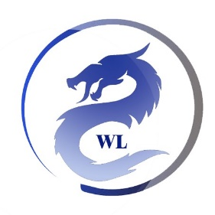

卧龙团队网站建设需求文档

团队名称：卧龙团队

时间：2021.5.18

版本：第一版

目录

一、产品背景 3

1.1网站名称：卧龙工作室 3

1.2网站主题：全面了解我们的工作室 3

1.3网站定位：为中小企业、公司、个人制作线上网站 3

1.4网站风格：古风、蓝、黑、灰色调 3

1.5导航： 3

1.6 banner：共两张 3

团队合照，体现我们团队的和谐友好相处； 3

团队设计图片；展现我们的技术水平。 3

1.7 栏目： 3

团队宗旨、团队生活、团队新闻。 3

二、目标人群 3

2.1 主要客户： 3

2.2 潜在用户： 3

2.3 用户心理： 4

三、预期目标 4

四、场景 4

4.1信息架构图（站点地图） 4

4.2场景特点 5

五、需求节点 5

5.1文档完成时间：2021.5.18 5

5.2网站完成时间：2021.6.1 5

六、如何验证 5

6.1解决情况：不影响双方利益情况下合理解决。 5

6.2需求验证：确保和客户的正确性、完备性、一致性，确保需求的技术可行性。 5

## 一、产品背景：

1.1网站名称：卧龙工作室

1.2网站主题：全面了解我们的工作室

1.3网站定位：为中小企业、公司、个人制作线上网站

1.4网站风格：古风、蓝、黑、灰色调

1.5导航：

导航层级：一级导航

导航名称及排序：首页、团队介绍、团队作品、联系我们

1.6 banner：共两张

团队合照，体现我们团队的和谐友好相处；

团队设计图片；展现我们的技术水平。

1.7 栏目：

团队宗旨、团队生活、团队新闻。

## 二、目标人群

2.1 主要客户：

中小企业、公司、个人。

2.2 潜在用户：

对制作网站有需求者。

2.3 用户心理：

宣传及推广个人或公司文化。

## 三、预期目标：

3.1全面清楚展现我们的团队

3.2布局整洁干净，舒适

3.3使用方便、快捷、简洁

3.5 客户满意

## 四、场景

### 4.1信息架构图（站点地图）

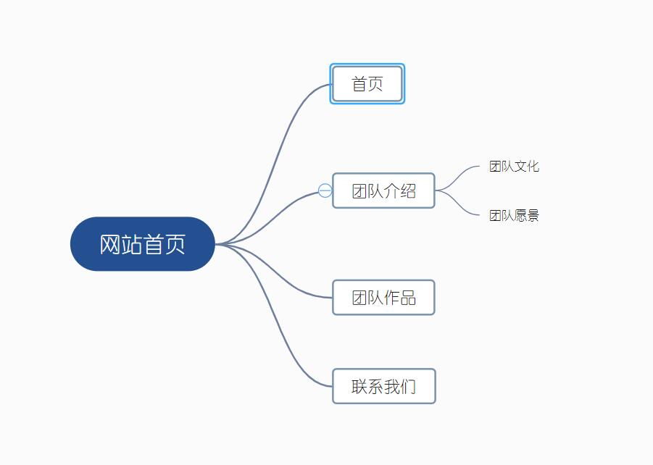

### 4.2场景特点

PC端，

尺寸：1200*

分辨率：72

## 五、需求节点

5.1文档完成时间：2021.5.18

5.2网站完成时间：2021.6.1

六、如何验证（解决情况、需求验证）

### 6.1解决情况：不影响双方利益情况下合理解决。

### 6.2需求验证：确保和客户的正确性、完备性、一致性，确保需求的技术可行性。